ATIVIDADE FRANCISLEY FERNANDES -TI3 AG3 Desenvolva um gatilho (trigger) que insira um registro de garagem coberta para todo apartamento incluído do tipo cobertura.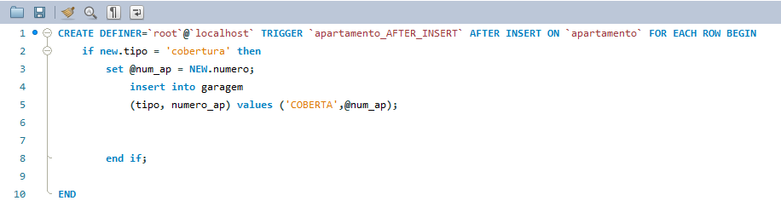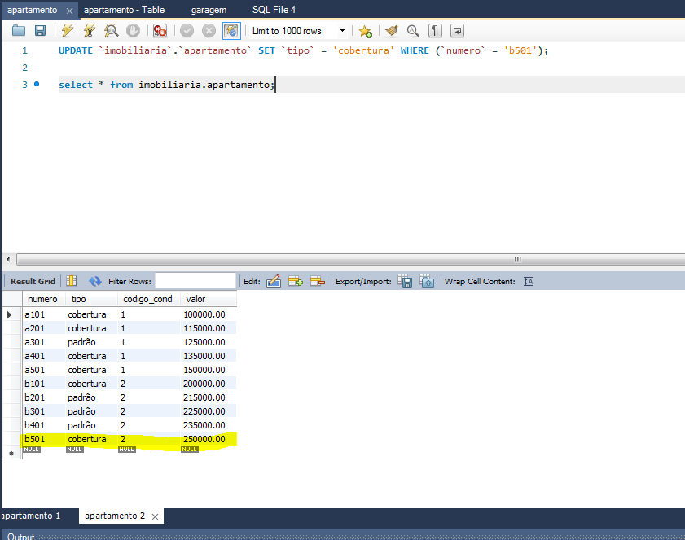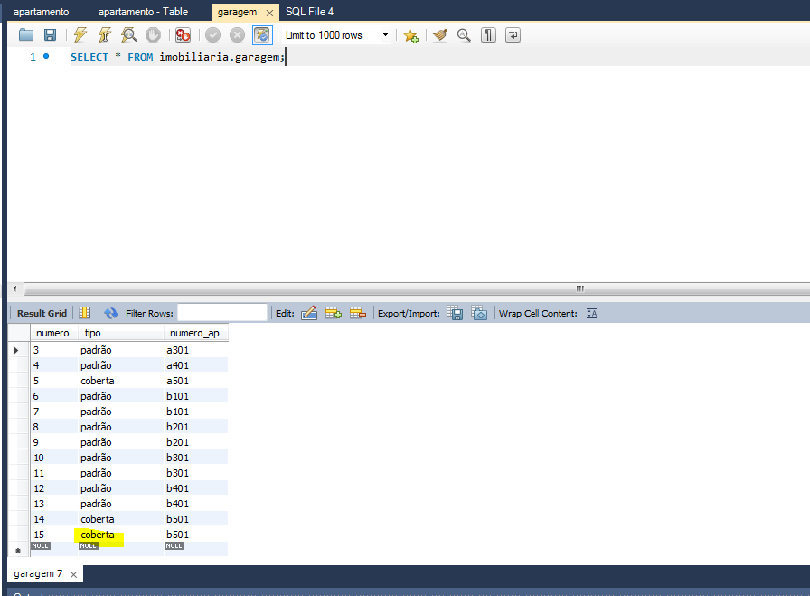

2 - Desenvolva um gatilho (trigger) que desvalorize o preço do apartamento em 30% quando uma garagem vinculada a ele for excluída

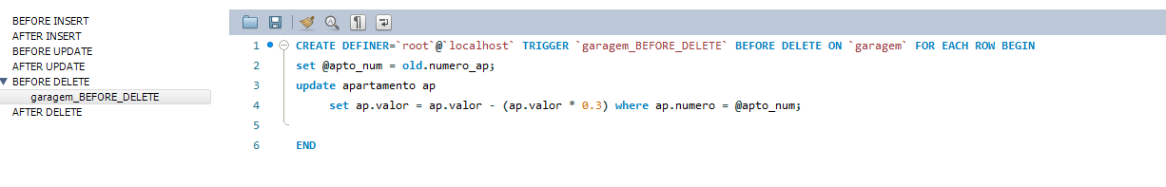

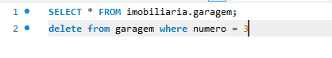

Valores antes valores depois da exclusão

